Резюме

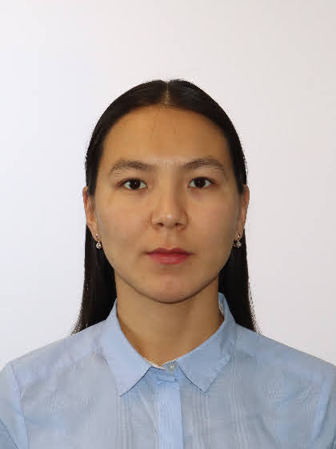 | Акбаракова Арайлым Махулбекқызы
Должность | Сеньор-лектор
Образование, квалификация | высшее [2014-2018 гг.], бакалавр ЕНУ им. Л.Н.Гумилева, специальность "Автоматизация и управление"  магистратура [2018-2020 гг.], ЕНУ им. Л.Н.Гумилева, специальность "Автоматизация и управление"
Ученая степень/звание | Магистр техники и технологий
Публикации
Количество публикаций в журналах с не 0 импакт фактором за последние 5 лет | Қазандықты басқарудың автоматтандырылған жүйесі үшін диспетчерлік құралдарды зерттеу және модельдеу «ХIV Глобальные науки и инновации 2021: Центральная Азия» Международный научно-практический журнал.-Нур-Султан, 2021.- №3 (14). С.72-77
Количество публикаций в журналах КОКНВО за последние 5 лет | 1) Киберфизикалық жүйенің желілік инфрақұрылым объектілерінің жұмыс істеу сенімділігін қамтамасыз етуді модельдеу. Л.Н.Гумилев атындағы Еуразия ұлттық университетінің Хабаршысы Вестник, Техникалық ғылымдар және технологиялар сериясы №4 (137)/2021, Нұр-Сұлтан 2021,-С.88-97  2) Көлік ағындарының мониторинг жүйесіне тән жағдайларда панорама құру алгоритмінің тиімді жұмысын талдау. Республикалық журнал, Вестник ҚарТУ университет еңбектері №1, 2022, Қарағанды 2022,-С.338-343
Опубликовано монографий за последение 5 лет
Учебники и учебные пособия за последние 5 лет
Патенты и авторские свидетельства
Электронные учебники
Разработка ОП и силлабусов по новым дисциплинам
Название ОП | «Автоматизация и управление»
Название предмета | 1) Күрделі технологиялық жүйелерді инженерлік модельдеу  2) Өндірістік процестерді автоматтандыру  3) Методы защиты оборудования автоматизированных систем
Научная работа
Участие в финансируемых проектах
Название, объем финансирования, позиция
НИРС
Название, исполнители
Награды, поощрения
Курсы повышения квалификации | 1) Біліктілікті жетілдіру курсы, 80 сағаттық бағдарлама  2) Біліктілікті жетілдіру курсы, 72 сағаттық бағдарлама  3) Біліктілікті жетілдіру курсы, 72 сағаттық бағдарлама  4) Біліктілікті жетілдіру курсы, 72 сағаттық бағдарлама  5) Вебинар
Тема, место, дата, №сертификата | 1)«Инклюзивті білім беруді қолдау үшін цифрлық технологияларды қолдану», г. Астана Methodical center, 12.11.2025-25.11.2025ж, РЕГИСТРАЦИОННЫЙ НОМЕР №00000507IS-25  2)Методы защиты оборудования автоматизированных систем, г. Астана ТОО Techlab Digital Solutions, 01.09.2025-18.09.2025, Регистрационный номер 0140  3) Өндірістік процестерді автоматтандыру, г. Астана ТОО Techlab Digital Solutions, 14.07.2025-31.07.2025, Регистрационный номер 0039  4) Күрделі технологиялық жүйелерді инженерлік модельдеу, г. Астана ТОО Techlab Digital Solutions, 11.08.2025-28.08.2025, Регистрационный номер 0115  5) «Цифровые возможности для преподавателей Казахстана публикационная активность вузов и колледжей», г Астана Eurasian digital platforms hub, 18.09.2025
Преподаваемые предметы | 1) Күрделі технологиялық жүйелерді инженерлік модельдеу  2) Өндірістік процестерді автоматтандыру  3) Методы защиты оборудования автоматизированных систем  4) Өнеркәсіптік электроника  5) Автоматтандырылған жүйелердің жабдықтарын қорғау әдістері  6) Контрольно-измерительные приборы автоматики

